COPIA DE SEGURIDAD CON GRABADORA Y WINDOWS XP
Colocar un disco CD-RW Verbatim Pares o Impares que toque
Entrar en FENIX y hacer una copia dejandola en el disco duro
Entrar en INICIO/PROGRAMAS/GRABADORA/
CREATOR CLASIC
o
EASY CD CREATOR
Una vez dentro del programa ir a  DISCO/BORRAR DISCO  e iniciar  Para eliminar la anterior copia de seguridad grabada en el disco | 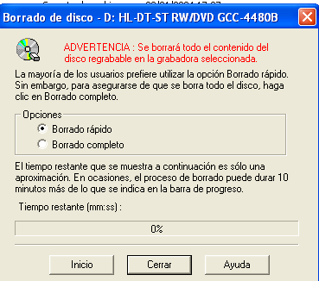
Una vez borrado el disco, en la ventana principal del programa, ARRASTRAR la carpeta “Mis documentos” desde la parte superior de la pantalla hasta la parte inferior.  La mitad superior de la ventana es la información almacenada en el ordenador, la inferior representa lo que será luego el CD grabado.  Una vez esté toda la información “Mis documentos”, pulsar el botón “GRABAR” para iniciar la grabación.  Cuando termine, pulsar ACEPTAR para confirmar que hemos sido avisados de que ha terminado de trabajar y cerrar el programa. Al salir preguntará si deseamos grabar el trabajo que hemos hecho, a lo que contestaremos NO.  Sacar el disco y guardarlo. | 